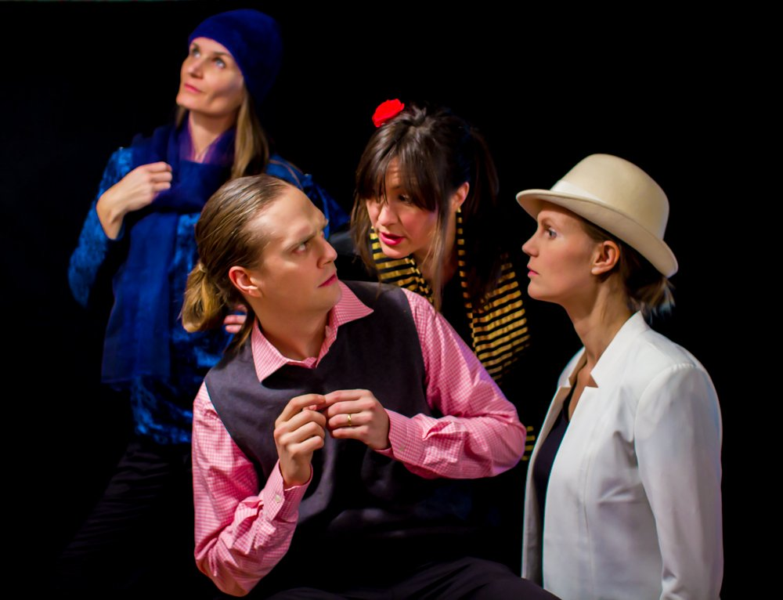

**Svårigheten att förhandla med en blåval**

En musik- och teaterföreställning om jobbcoachning,

krill och jordgubbsglass.

Om tre djur som försöker anpassa sig till en ny verklighet.

Och om modet att förändra.

Låt föreställningen komma till er. Med workshop om miljö och hållbar utveckling.

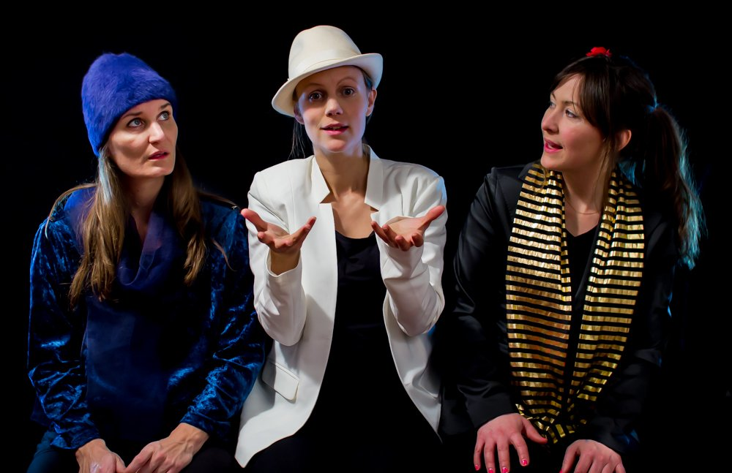

Miljöfrågor på ett annorlunda sätt

Med teater, musik och humor som främsta redskap skildrar kabarégruppen Sweet Dreams dagens stora miljöutmaningar.   
I samarbete med Naturskyddsföreningen har ett flertal produktioner tagits fram. Den nya föreställningen *Svårigheten att förhandla med en blåval* skildrar mötet mellan tre djur och det mänskliga samhället. Den ställer frågor om arters existensberättigande och pekar på människans möjligheter att förändra. Här ges nyskriven musik, med allt från reggae-takt till kulning och kabarétoner.

Föreställningen följs av en workshop som syftar till att inspirera till engagemang och ge konkreta verktyg för hur vi alla kan vara delaktiga i att göra skillnad. Med interaktiva och lättsamma former utlovas skratt mitt i allvaret.

**Längd föreställning** 1 timme

**Längd workshop** ca 1 timme *(kan anpassas)*

**Intresseanmälan** [**sara.nilsson@naturskyddsforeningen.se**](mailto:sara.nilsson@naturskyddsforeningen.se)

**Grundpris för föreställning + workshop:** 15 000 kr*(exkl. resor)*

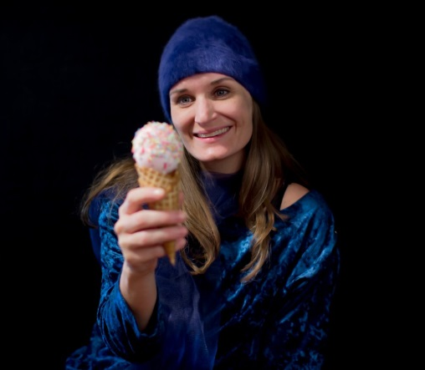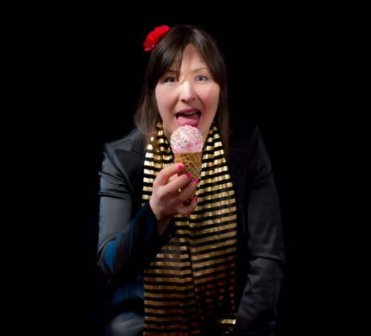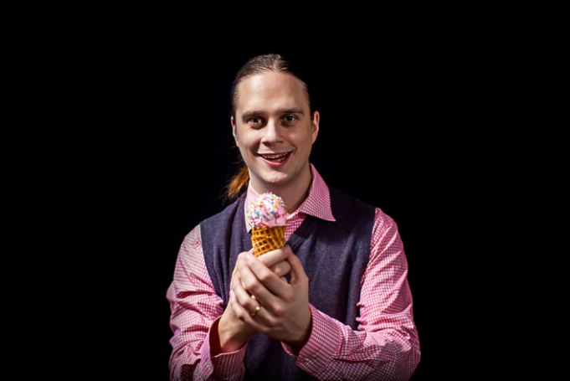

Skräddarsydda koncept Kabarégruppen Sweet Dreams gör workshops där drama involverar och personliga berättelser binder samman. De agerar konferencierer och skräddarsyr koncept. Kommer till er Sweet Dreams spelar för gymnasieungdomar i Tingsryd såväl som för miljöombud i Lund. De är gubben i lådan på en miljökonferens i Umeå och diskuterar påverkan med lärare i Mora. Det är alltid nära till skrattet. Kontakta oss om du vill veta mer. Eller om du vill se trailer från tidigare föreställningar, besök gärna: [www.sweet-dreams.se](http://www.sweet-dreams.se)